Global Connections الإتصالات
المقصود بها كلمات يمكن استخدامها لجمع جملتين ببعض
مثل:
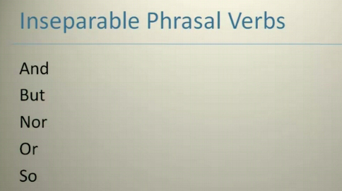
And –و-
But –لاكن- أحد الجمل تكون منفيه
Nor –لايمكن- الجمله الاولى تحتوي على not
Or – او-
So – لهذا-
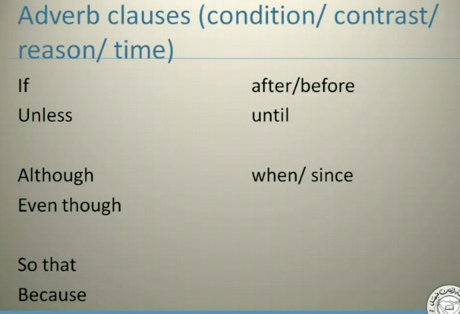
ظرف الجمل
If-unless المقصد منهاcondition الحاله
Although-even though المقد منها contrast على الرغم
So that-because المقصد منها reason السبب (مكانها في وسط الجمله)
After-before-until-when-since المقصد منها time الوقت
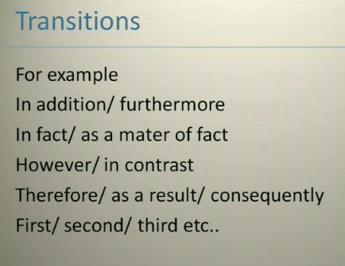
For example | على سبيل المثال
In fact | بالإضافه
As a mater of fact | علاوه على ذلك
However | لاكن
In contrast | في المقابل
Therefore | لذلك
As a result | كنتيجه
Consequently | بالتالي
First\Second\Third | اولا\ثانيا\ثالثا

